**Hromadná korespondence**

Jedná se o důležitý nástroj Wordu, který **umožňuje připravit velké množství individuálně znějících dopisů**. Jednou budete jistě pracovat pro nějakou firmu (nebo budete mít svoji ☺), která má např. stovky, tisíce zákazníků. Potřebujete jim něco jako firma sdělit. Máte nový výrobek, chcete jim dát nějakou slevu, expiruje jim nějaký kód, kartička co u vás mají atd. Pokud byste chtěli všem napsat stejný dopis, není co řešit, připravíte jednu verzi, dáte tisk tisíc kopií a pošle dopisy do světa.

Ale smysl hromadné korespondence je v tom, že každý dopis bude znít malinko jinak. Nejenom že zákazník bude rád, když ho například oslovíte v dopise jeho jménem, ale vy mu potřebujete např. napsat konkrétní výši slevy, kterou mu nabízíte, nebo konkrétní datum, kdy mu vyprší kartička, kterou se u vás prokazuje atd. atd.

Byl by časový nesmysl psát ručně tisíc víceméně stejných dopisů, pouze tam dosazovat pár různých personifikovaných údajů. Tuto situaci řeší Hromadná korespondence. Před jejím zahájením potřebujete mít dva soubory:

1. **Společnou část dopisu** – to jsou ty věty, které obdrží všichni zákazníci. Např. „Upozorňujeme Vás na exspiraci Vaší slevové karty, a to ke dni“. Tuto větu dostanou všichni, ale za slovem dni necháte mezeru a konkrétní datum se každému dosadí to jeho. Nebo tam napíšete „Vážená paní“ a necháte tam místo. Později se dosadí konkrétní jméno.
2. **Individuální údaje** – druhý soubor, ve kterém budou uloženy ty unikátní údaje pro každého příjemce dopisu. Do tohoto druhého souboru si Word během procesu hromadné korespondence zaleze sám a „strojově“ si odsud načte ty unikátní údaje. Proto je nutné, nachystat tento soubor dle pravidel, jinak Wordu údaje nenačte, případně je špatně pochopí. Pravidla pro soubor s individuálními údaji:
   1. První řádek neobsahuje konkrétního člověka, ale záhlaví s názvy sloupců.
   2. Mezi jednotlivými záznamy musí být použitý stejný oddělovač (např. tabulátory, ale může to být cokoliv jiného). Není tedy možné, abyste jednou použili na oddělení záznamů tabulátor a po druhé dva tabulátory, nebo snad nějaké lomítko atd.
   3. V souboru by neměly být žádné zbytečné prázdné řádky (zapněte netisknutelné znaky a hned uvidíte).

Pokud budete mít tyto dva soubory připraveny (vystavuji Vám cvičný příklad, kde oba soubory pro jistotu uvidíte), tak se můžete pustit do vlastní hromadné korespondence. **Dejte si však nejprve před sebe Společnou část dopisu. Ty individuální údaje zavřete (zavřít, ne minimalizovat).**

Jelikož se jedná o důležitý a robustní nástroj Wordu, Microsoft mu vyčlenil celou hlavní nabídku, jmenuje se Korespondence, mrkněte ve Wordu nahoru, nebo viz obrázek:

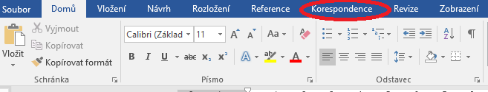

Po rozbalení této nabídky je možné pracovat více způsoby, já vám však doporučuji držet se průvodce, který vás celým procesem spojení těch dvou souborů provede. Zvolte tedy nabídku Spustit hromadnou korespondenci - > Podrobný průvodce hromadnou korespondencí, viz obrázek:

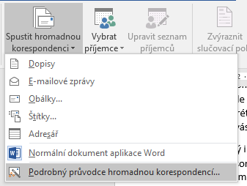

Pokud toto zvolíte, na boku Wordu se Vám ukáže 6 ti krokový průvodce (dole píšou, v jakém jste kroku, je možné se posouvat vpřed i vzad).

1. krok:

vyberte, jaký typ hromadné korespondence chcete dělat. Word totiž umí nejenom připravovat hromadně dopisy, ale dělat i hromadně individuálně znějící štítky, připravovat seznamy atd. Zvolte nyní „Dopisy“ a dole zvolte Další.

1. krok:

Word již ví, že chcete dělat Dopisy a proto se Vás ptá, kde máte ten společný dopis. Pokud jste mě výše, když jsem psal tučně, co si máte dát před sebe, poslechli, tak máte před sebou společnou část dopisu a proto odpovíte jednoduše opět první možností „Použít aktuální dokument“ a dole zvolte Další.

1. krok:

ve třetím kroku se vás Word ptá, kde máte individuální údaje. Pokud je máte nachystané v samostatném souboru, tak jak jsem vám výše vysvětloval, tak odpovíte opět první možností „Použít existující seznam“ a tlačítkem Procházet na ten soubor ukážete. Nyní se pravda ukáže, pokud jste dodrželi všechna výše zmíněná pravidla přípravy tohoto individuálního souboru, tak se bez nějakých dotazů zobrazí v tabulce, viz obrázek:

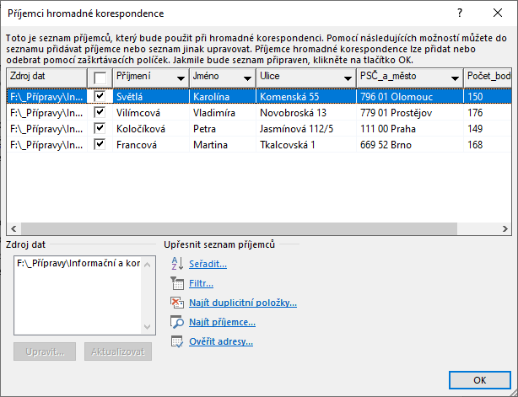

V tomto třetím kroku můžete také provádět dvě důležité věci, a to pomocí tlačítek ve spodní části obrázku:

**Seřadit** – pomocí této funkce setřídíte zákazníky, neboli ovlivníte pořadí, jak budou po vytištění ty jejich individuální dopisy seřazené (pokud potřebujete nějaké pořadí těch dopisů, tak si ušetříte přebírání dopisů nad tiskárnou ala popelka).

**Filtr** – pomocí této funkce můžete určit, komu se individuální dopis připraví. Vezměte si, že jako firma s tisícem zákazníků budete mít všechny zákazníky v jednom seznamu. Ale tento dopis, který právě chystáte, chcete poslat jenom některým, nějaké cílové skupině z nich (ne všem exspiruje kartička, ne všichni pojedou na zájezd pro seniory, pokud máte zákazníky různých věkových kategorií atd.).

1. krok:

V tomto kroku dojde k nasázení individuálních údajů do společné části dopisu. Je to jednoduché – stoupněte si ve společné části dopisu kurzorem tam, kam chcete nějaký individuální údaj vložit a zvolte v tomto čtvrtém kroku „Další položky“. Získáte tak přístup k individuálním údajům a dvojklikem ho tam na to místo vložíte.

V tomto čtvrtém kroku také můžete udělat ještě jednu důležitou věc. Výše jsem psal, že pomocí hromadné korespondence můžete třeba i oslovovat vaše zákazníky. Ale jak má Word poznat, zda je to žena (a napsat tak Vážená paní a nechat díru na její příjmení), nebo je to muž (Vážený pane a díra). Word to zvládne, pouze pokud v individuálních údajích bude nadefinován sloupec s pohlavím a tam, jedno jakým způsobem budou označeny ženy a muži. V poskytnutém ukázkovém příkladu ten sloupec s pohlavím je. Vymažete tedy ze společného dopisu napevno napsané oslovení Vážená paní a necháte v tom místě kurzor. Pak volíte nabídku Korespondence - > Pravidla -> Pokud pak jinak, viz obrázek:

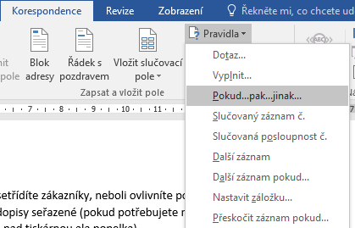

Tabulku vyplníte následovně:

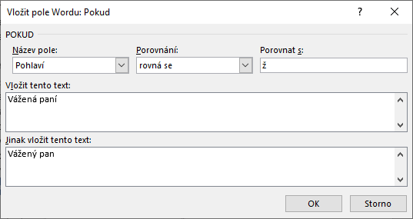

Samozřejmě byste takto ošetřili i všechna jiná místa, kde je dopis formulován jinak pro ženy a jinak pro muže (stala jste se výherkyní versus stal jste se výhercem).

1. krok:

tento krok je krok kontrolní. Vidíte dosazené individuální údaje jednoho člověka do společné části dopisu a můžete i listovat po dalších zákaznících.

1. krok:

V tomto kroku dojde k vytvoření nového výsledného dokumentu, který bude obsahovat tolik papírů, kolik je zákazníků (kteří přežili případné filtrování ve třetím kroku). Zvolíte „Upravit jednotlivé dopisy“, pak „Všechny“ a „OK“. **Tento krok je nutné udělat a v případě testu odevzdat ten nový soubor, který vám teprve teď, po tom ok vzniknul. Budete mít dole na liště Windows dva soubory ve Wordu – jeden, ve kterém jsme doteď pracovali, poznáte ho podle toho průvodce na boku, už je vám nyní na nic. A pak druhý, bez průvodce, který má více papírů – to je výsledek.**